КОМИТЕТ  РЕСПУБЛИКИ ТАТАРСТАН  ПО ОХРАНЕ ОБЪЕКТОВ КУЛЬТУРНОГО НАСЛЕДИЯ |  | ТАТАРСТАН РЕСПУБЛИКАСЫНЫӉ МӘДӘНИ МИРАС ОБЪЕКТЛАРЫН САКЛАУ КОМИТЕТЫ

ПРИКАЗ БОЕРЫК
№

Об утверждении графического описания местоположения границ защитных зон объектов культурного наследия регионального значения, расположенных в Алькеевском муниципальном районе Республики Татарстан, с перечнем координат характерных точек этих границ в системе координат, установленной для ведения Единого государственного реестра недвижимости, режима использования земель в границах защитных зон объектов культурного наследия регионального значения

В соответствии с Федеральным законом от 25 июня 2002 года № 73-ФЗ «Об объектах культурного наследия (памятниках истории и культуры) народов Российской Федерации», приказываю:

1. Утвердить:
графическое описание местоположения границ защитных зон объектов культурного наследия регионального значения, расположенных в Алькеевском муниципальном районе Республики Татарстан, с перечнем координат характерных точек этих границ в системе координат, установленной для ведения Единого государственного реестра недвижимости, согласно приложению № 1 к настоящему приказу;
режим использования земель в границах защитных зон объектов культурного наследия регионального значения, расположенных в Алькеевском муниципальном районе Республики Татарстан, согласно приложению № 2 к настоящему приказу.
2. Сектору градостроительной деятельности (Н.М.Мизакова) направить копию настоящего приказа в орган регистрации прав для внесения соответствующих сведений в Единый государственный реестр недвижимости, а также организовать работу по размещению настоящего приказа на официальном сайте Комитета Республики Татарстан по охране объектов культурного наследия в информационно-телекоммуникационной сети «Интернет».
3. Контроль за исполнением настоящего приказа возложить на заместителя председателя Комитета Республики Татарстан по охране объектов культурного наследия И.И.Шакирова.

Председатель И.Н.Гущин

Приложение № 1
к приказу Комитета
Республики Татарстан
по охране объектов
культурного наследия
от « » №

Графическое описание местоположения границ защитных зон объектов культурного наследия регионального значения, расположенных в Алькеевском муниципальном районе Республики Татарстан, с перечнем координат характерных точек этих границ в системе координат, установленной для ведения Единого государственного реестра недвижимости

1. Карта (схема) границ защитной зоны объекта культурного наследия регионального значения «Мечеть, 1905 г.», расположенного по адресу: Алькеевский район, с. Новые Ургагары, ул. Тукая, д. 28а (Алькеевский район, с. Нов. Ургагары)

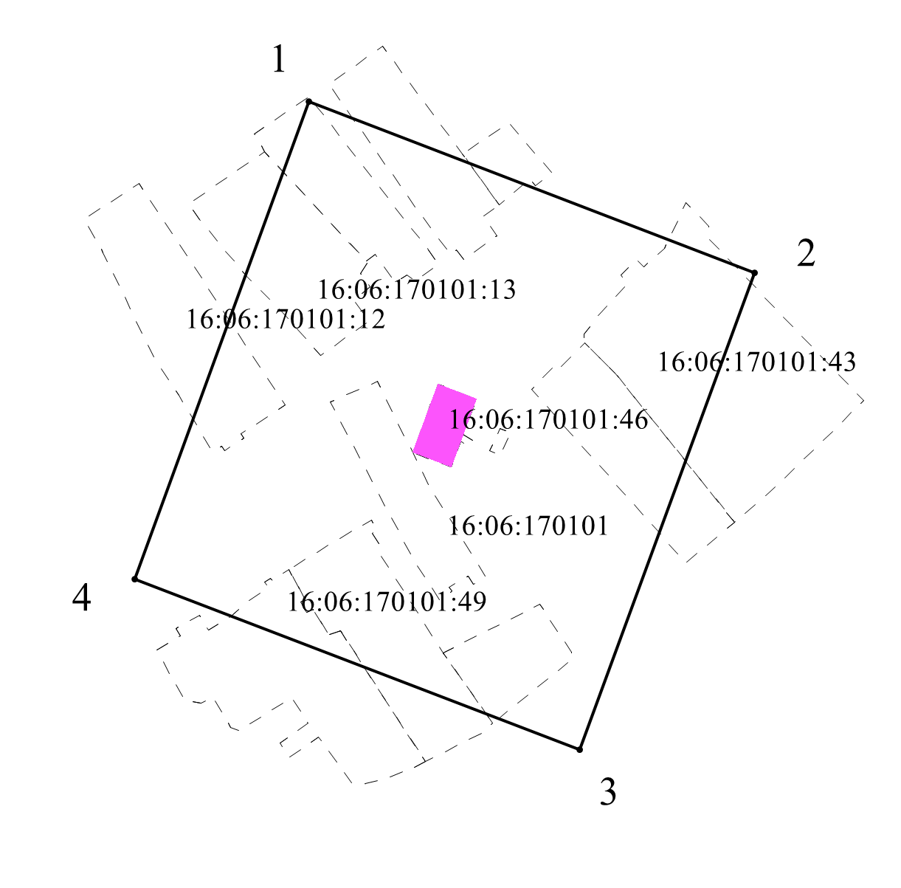
Масштаб 1:2000
Условные обозначения:
- контур границы защитной зоны объектов культурного наследия;
_ _ _ _ _ _ _ _ _ - существующая часть границ земельных участков, в пределах которых расположен объект;
1 - обозначение характерной точки контура объекта;
16:06:170101:46, 16:06:170101:13 - кадастровые номера земельных участков;
16:06:170101 - кадастровый номер квартала;
- территория объекта культурного наследия.

Картографическое описание границ защитной зоны объекта культурного наследия регионального значения «Мечеть, 1905 г», расположенного по адресу: Алькеевский район, с. Новые Ургагары, ул. Тукая, д. 28а (Алькеевский район, с. Нов. Ургагары)

Граница защитной зоны установлена на расстоянии 100 м от внешней границы территории объекта культурного наследия регионального значения «Мечеть, 1905 г.», утвержденной постановлением Кабинета Министров Республики Татарстан от 19.11.2014 № 889 «Об установлении границ территорий объектов культурного наследия регионального (республиканского) значения, расположенных в Алькеевском муниципальном районе Республики Татарстан, и режима их использования».

Перечень координат характерных точек
границ защитной зоны объекта культурного наследия регионального значения «Мечеть, 1905 г.», расположенного по адресу: Алькеевский район, с. Новые Ургагары, ул. Тукая, д. 28а (Алькеевский район, с. Нов. Ургагары)

Площадь земельного участка 51034 м²
Обозначение характерных точек границ | МСК-16 Координаты, м
Обозначение характерных точек границ | Х | У
1 | 2 | 3
1 | 376425.07 | 1363314.67
2 | 376346.73 | 1363519.23
3 | 376127.71 | 1363438.87
4 | 376206.03 | 1363234.75
1 | 376425.07 | 1363314.67

2. Карта (схема) границ защитной зоны объекта культурного наследия регионального значения «Троицкая церковь, 1880 - 1889 гг.», расположенного по адресу: Алькеевский район, с. Кошки, ул. Школьная (Алькеевский район, с. Кошки)

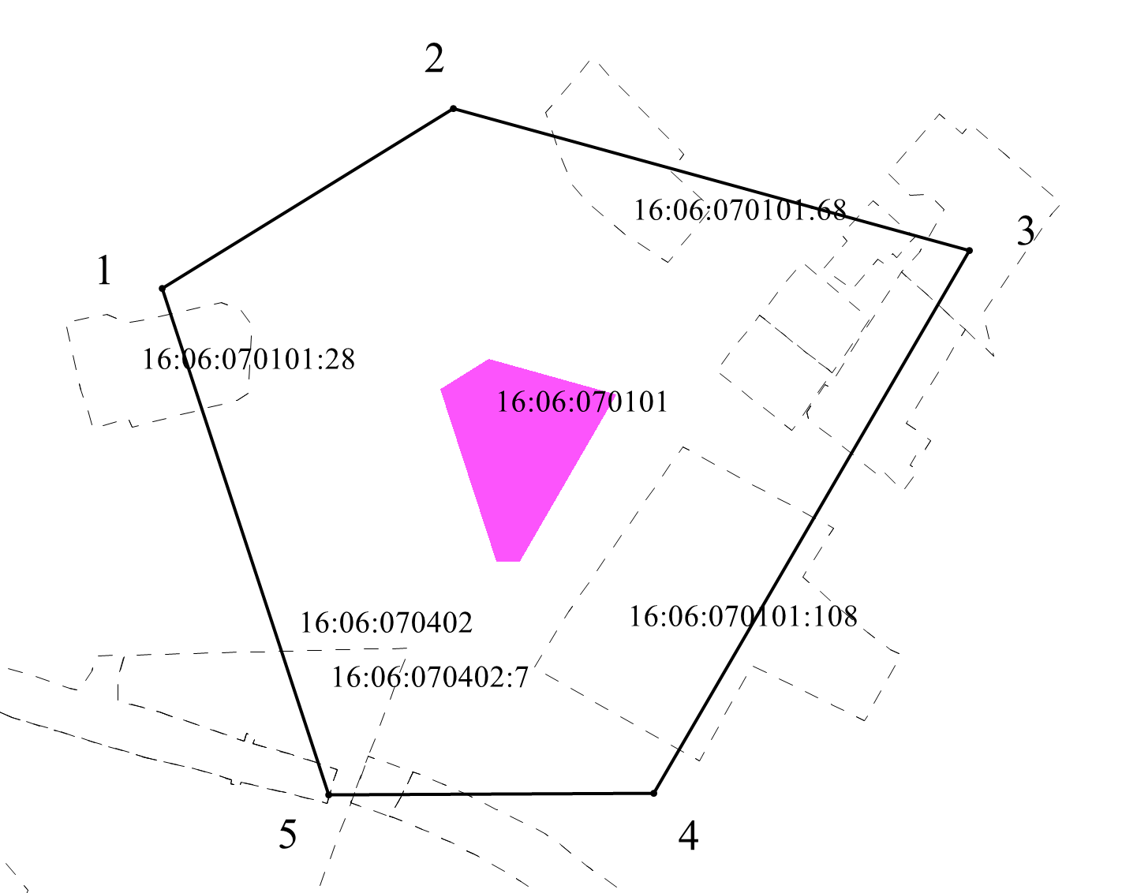
Масштаб 1:2500
Условные обозначения:
- контур границы защитной зоны объектов культурного наследия;
_ _ _ _ _ _ _ _ _ - существующая часть границ земельных участков, в пределах которых расположен объект;
1 - обозначение характерной точки контура объекта;
16:06:070101:28, 16:06:070101:108 - кадастровые номера земельных участков;
16:06:070101, 16:06:070402 - кадастровые номера кварталов;
- территория объекта культурного наследия.

Картографическое описание границ защитной зоны объекта культурного наследия регионального значения Троицкая церковь, 1880 - 1889 г.», расположенного по адресу: Алькеевский район, с. Кошки, ул. Школьная (Алькеевский район, с. Кошки)

Граница защитной зоны установлена на расстоянии 100 м от внешней границы территории объекта культурного наследия регионального значения «Троицкая церковь, 1880 - 1889 г.», утвержденной постановлением Кабинета Министров Республики Татарстан от 19.11.2014 № 889 «Об установлении границ территорий объектов культурного наследия регионального (республиканского) значения, расположенных в Алькеевском муниципальном районе Республики Татарстан, и режима их использования».

Перечень координат характерных точек
границ защитной зоны объекта культурного наследия регионального значения «Троицкая церковь, 1880 - 1889 г.», расположенного по адресу: расположенного по адресу: Алькеевский район, с. Кошки, ул. Школьная
(Алькеевский район, с. Кошки)

Площадь земельного участка 66887 м²
Обозначение характерных точек границ | МСК-16 Координаты, м
Обозначение характерных точек границ | Х | У
1 | 2 | 3
1 | 369063.04 | 1338153.68
2 | 369140.29 | 1338278.51
3 | 369079.14 | 1338500.27
4 | 368846.01 | 1338364.62
5 | 368845.57 | 1338225.01
1 | 369063.04 | 1338153.68

- Карта (схема) границ защитной зоны объекта культурного наследия регионального значения «Училище Министерства народного образования. В 1916 - 1923 гг. здесь учился народный поэт Чувашии П.П. Хузангай», расположенного по адресу: Алькеевский район, с. Хузангаево, ул. Школьная, д. 1 (Алькеевский район, с. Хузангаево)

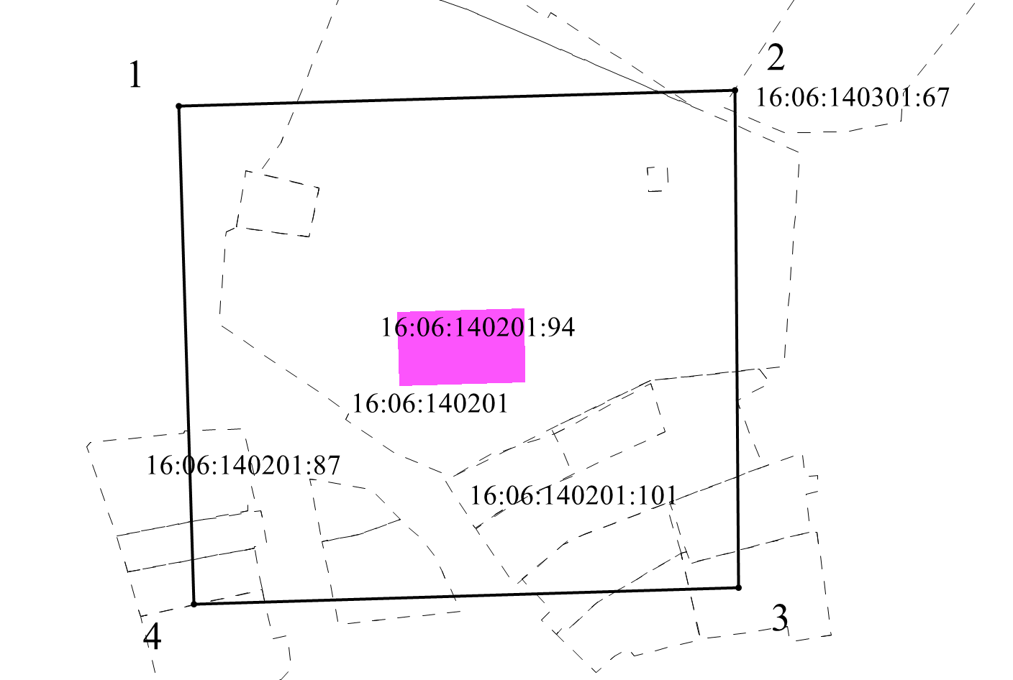
Масштаб 1:2000
Условные обозначения:
- контур границы защитной зоны объектов культурного наследия;
_ _ _ _ _ _ _ _ _ - существующая часть границ земельных участков, в пределах которых расположен объект;
1 - обозначение характерной точки контура объекта;
16:06:140201:94, 16:06:140201:101 - кадастровые номера земельных участков;
16:06:140201 - кадастровый номер квартала;
- территория объекта культурного наследия.
Картографическое описание границ защитной зоны объекта культурного наследия регионального значения «Училище Министерства народного образования. В 1916 - 1923 гг. здесь учился народный поэт Чувашии П.П. Хузангай», расположенного по адресу: Алькеевский район, с. Хузангаево, ул. Школьная, д. 1 (Алькеевский район, с. Хузангаево)

Граница защитной зоны установлена на расстоянии 100 м от внешней границы территории объекта культурного наследия регионального значения «Училище Министерства народного образования. В 1916 - 1923 гг. здесь учился народный поэт Чувашии П.П. Хузангай», утвержденной постановлением Кабинета Министров Республики Татарстан от 19.11.2014 № 889 «Об установлении границ территорий объектов культурного наследия регионального (республиканского) значения, расположенных в Алькеевском муниципальном районе Республики Татарстан, и режима их использования».

Перечень координат характерных точек
границ защитной зоны объекта культурного наследия регионального значения «Училище Министерства народного образования. В 1916-1923 гг. здесь учился народный поэт Чувашии П.П. Хузангай», расположенного по адресу: Алькеевский район, с. Хузангаево, ул. Школьная, д. 1 (Алькеевский район, с. Хузангаево)

Площадь земельного участка 60807 м²
Обозначение характерных точек границ | МСК-16 Координаты, м
Обозначение характерных точек границ | Х | У
1 | 2 | 3
1 | 362684.31 | 1353263.62
2 | 362691.57 | 1353525.49
3 | 362457.37 | 1353527.25
4 | 362449.34 | 1353271.00
1 | 362684.31 | 1353263.62

Приложение № 2
к приказу Комитета
Республики Татарстан
по охране объектов
культурного наследия
от « » №

Режим использования земель в границах защитных зон
объектов культурного наследия регионального значения, расположенных в Алькеевском муниципальном районе Республики Татарстан

В границах защитной зоны объекта культурного наследия запрещается строительство объектов капитального строительства и реконструкция, связанная с изменением их параметров (высоты, количества этажей, площади), за исключением строительства и реконструкции линейных объектов.

